**Konvertor 3.48**

**Projektna naloga pri predmetu Informatika**

Šola: **Tehniški šolski center Kranj**

**1. Povzetek:**

Konvertor je multimedijski program za odpiranje ali konvertiranje 1191 slikovnih, animacijskih, zvočnih, video in tekstovnih formatov.Zmožen je konvertirati med skoraj vsemi poznanimi formati. Z njim imamo možnost prikazati, konvertirati in organizirati vse vrste slik, grafik, video posnetkov ter avdio posnetkov z osebnim opisom kar nam omogoča hitro iskanje. Ima urejevalnik datotek s profesionalno kvaliteto slikovnih orodij tako da lahko odpremo, urejamo, organiziramo, povečujemo ter tiskamo slike zelo hitro. Njegova prednost je zelo lepa prikazana slika.omogoča konvertiranje med mnogimi formati datotek. Vse kar moramo narediti je izbrati datoteko katero želimo konvertirati, izberemo želen format in to je to.Prav tako z njim lahko urejamo slike, saj ima svoj urejevalnik slik. Ima tudi 49 efektov (relief, diffuse, fragment, wave, saturation, psychedelic,…) in 36 različnih filtrov (3D, ambient light, caricature, golden…) katere lahko med sabo kombiniramo in končni možnosti obdelave slike je tako skoraj neskončno. Omejuje nas le domišlija. Ponuja nam tudi možnost zajemanja slike iz video posnetkov ter predvajanje zvočnih datotek v skoraj vseh formatih. Vsekakor lahko rečem da je Konvertor zelo vsestranski program, ki nam ponuja skoraj vse kar si lahko zamislimo, pa je vseeno zelo majhen in ne potrebuje veliko časa da se naloži. Edina slabost je velika uporaba pomnilnika pri obdelavi večjih slik.

**2. Kazalo**

1. Povzetek: 2

2. Kazalo 3

3. Uvod 4

4. Glavno okno 5

4.1 Iskanje datotek 7

4.2 Urejevalnik slik 8

4.2.1 Vrste efektov: 10

4.2.2 Ikone v urejevalniku slik: 11

4.3 Urejevalnik/predvajalnik filmov 12

5. Odpiranje datotek 13

6. Konvertiranje 14

7. Obremenitev sistema 15

8. Pozitivne in negativne lastnosti Konvertorja: 16

9. Primerjava Konvertorja s podobnimi programi: 16

9.1 Primerjava Konvertorja in Faststone Photo Resizer 1.4 16

9.2 Primerjava Konvertorja in PicPerk 6.2 16

**3. Uvod**

Za projektno nalogo sem izbral program Konvertor, verzijo 3.48. Na internetu so sicer že pojavljajo novejše verzije, a niso veliko drugačne od izbrane. Konvertor je »trial« oz. preizkusni program. Preizkusna različica nima nobene omejitve, vendar pa neha delovati po 30 dneh. Ob registraciji so vse nadalnje verzije brezplačne. Njegova glavna naloga je konvertiranje iz enega formata v drugega, pozna pa skoraj vse formate (1191). Poleg tega pa je zmožen tudi urejati slike, zajemati sliko iz videa in predvajati zvočne posnetke.

Konvertor je napisan za opreracijske sisteme:

●Windows 95

●Windows 98

●Windows ME

●Windows 2000

●Windows 2003

●Windows XP

Minimalne sistemske zahteve so:

●Pentium III ali hitrejši

●128MB RAM

●12 MB prostora na trdem disku

**4. Glavno okno**

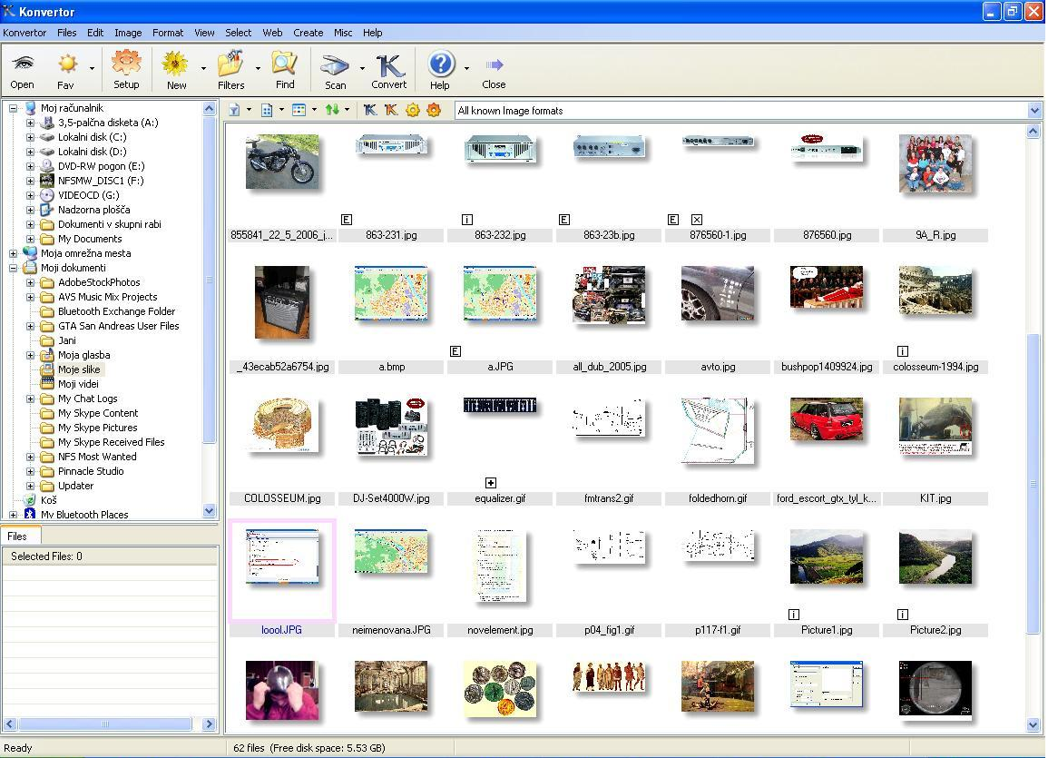

Glavno okno je pregledno in enostavno.

Ob strani na levi imamo prostor kot pri raziskovalcu, kjer lahko enostavno prehajamo med mapami in izbiramo datoteke.

Datoteke lahko z desnim klikom in izbiro »select« izberemo in prikaže se v levem spodnjem prostoru. To naredi izbiranje datotek zelo enostavno in uporabniku prijazno.

V glavnem prostoru se prikazujejo datoteke v trenutni mapi. Izbiramo lahko način prikazovanja – sličice, seznam, seznam s podatki, majhne ikone, velike ikone…

Nad glavnim prostorom je orodna vrstica v kateri imamo možnost izbiranja vrst datotek ki se prikazujejo (slike, video posnetki, zvočni posnetki, tekstovne datoteke), možnost izbiranja ene same datoteke ali vseh skupaj, spreminjanje pogleda (seznam s podatki, seznam, majhne ikone, velike ikone, sličice) ter izbira sortiranja datotek(po velikosti, imenu, datumu spremembe, širina, višina…)

Zraven sta tudi gumba za hitro konvertiranje, levi K konvertira z že prej nastavljenimi nastavitvami, pri desnem K pa je treba format in mapo v katero se datoteka konvertira izbrati.

V desnem polju zgoraj pa lahko izbiramo formate datotek, ki naj jih program pokaže, še bolj natančno in sicer lahko izberemo vsakega posebej.

Nad tem imamo večje ikone, ki imajo uporabne funkcije.

Na skrajni levi strani imamo ikono s sliko očesa, ki služi za odpiranje slik, za ostale datoteke pa je postopek odpiranja drugačen, bolj natančno bom razložil kasneje.

Naslednja ikona je za urejanje liste priljubljenih map. Omogoča nam dodajanje map pod priljubljene, urejanje listo priljubljenih ali pa resetiranje le-teh.

S klikom na naslednjo ikono se odpre novo okno v katerem nastavljamo glavne nastavitve Konvertorja – pogled glavnega okna, velikost sličic, mesta premikanja datotek, formate ki jih računalnik odpira z Konvertorjem, lastnosti celozaslonskega pogleda in povezavo na FTP strežnik.

Ikona »new« ponudi možnost izdelave nove slike ali panorame ali pa tekstovne slike.

Naslednja ikona (Filters) odpre okno kjer lahko nastavimo različne filtre, ki jih želimo uporabiti.

S klikom na ikono »find« se nam odpre okno, ki nam omogoča iskanje datotek, kar je opisano nižje.

Ikona »konvert« ima isto nalogo kot manjša ikonca pod njo, in sicer konvertiranje izbrane datoteke s trenutnimi nastavitvami.

Desno pa se nahaja zadnja ikona, pomoč, kjer lahko izberemo vrste pomoči, ali pa pogledamo verzijo programa, licenco, ali pa se registriramo.

**Bližnjice v glavnem oknu:**

**Del –** izbriše označeno datoteko oz datoteke

**F1 –** osnovna pomoč

**F2 –** odpre označene datoteke

**F4 –** osveži listo datotek

**F5 –** konvertira označene datoteke

**F7 –** ustvari novo mapo

**F11 –** prikaže izbrano sliko v celozaslonskem načinu

**Ctrl+D –** sortira datoteke po datumu

**Ctrl+F –** doda celo mapo na listo izbranih datotek

**Ctrl+M –** minimira Konvertor

**Ctrl+N –** sortira datoteke po imenu

**Ctrl+O –** odpre izbrano sliko

**Ctrl+P –** prikaže lastnosti datoteke

**Ctrl+Q –** zapre Konvertor

**Ctrl+S –** sortira datoteke po velikosti

**Ctrl+V –** prilepi in shrani

**Ctrl+F1 –** prikaže datoteke kot

**Ctrl+F12 –** prikaže/skrije listo označenih datotek

**4.1 Iskanje datotek**

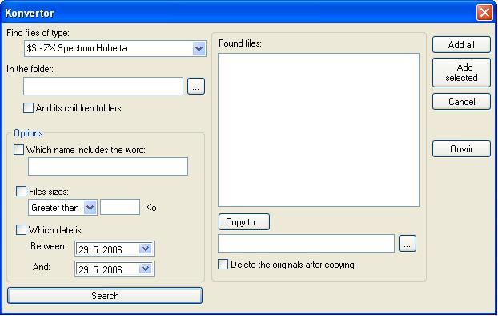

Do tega okna dostopamo s klikom na ikono »Find«. Omogoča nam iskanje katerekoli datoteke v našem računalniku, ali pa v računalniku vezanemu v lokalni mreži.

V prvem oknu izberemo format datoteke, katero iščemo.

V drugem oknu izberemo mapo v kateri Konvertor išče datoteke, če obkljukamo »And its children folders« išče še po podmapah.

V tretjem oknu vpišemo besedo, ki je del imena datoteke ki jo iščemo.

Lahko izberemo tudi da išče samo datoteke večje ali manjše od določene velikosti.

Prav tako pa Konvertor ponuja možnost filtriranja glede na datum nastanka datoteke, kar uredimo v zadnjih dveh okenčkih.

S klikom na Search zaženemo iskanje

Rezultate iskanja nam Konvertor prikaže v desnem večjem okenčku, pod njim pa je gumb s katerim lahko najdene datoteke preprosto kopiramo na drugo lokacijo, in pa če obkljukamo original izbriše.

**4.2 Urejevalnik slik**

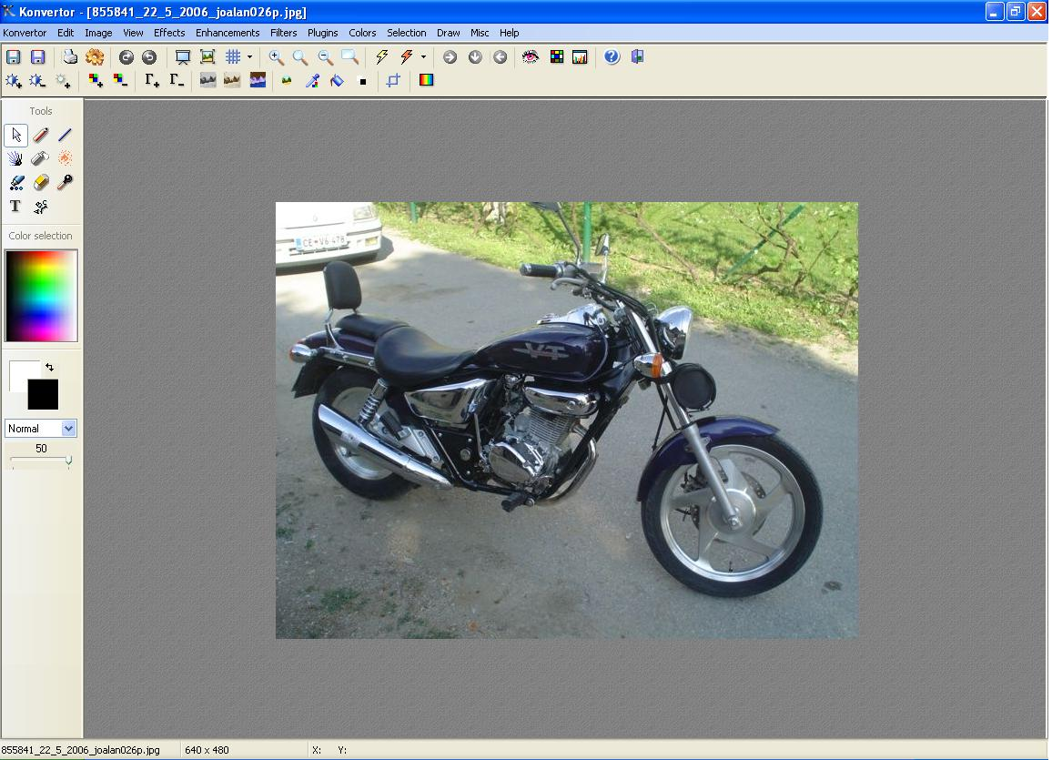

Konvertor ima, kot sem že prej omenil, tudi svoj urejevalnik slik. Manjkajo mu sicer nekatera osnovna orodja, kot na primer načrtovanje ravnih črt ali večkotnikov, vendar pa ima zato druga bolj ali manj uporabna orodja.

Tako lahko pod orodji najdemo čopič, orodje ki del slike, čez katerega smo potegnili črto spremeni v negativ, orodje, ki iz mesta kjer smo kliknili vleče črte v smeri premika miške, orodje, ki deluje podobno kot čopč, vendar ne pušča za sabo polne sledi teveč sled, sestavljeno iz pik ter orodje, ki niza kroge enega za drugim, razdalja med njimi pa je odvisna od hitrosti premikanja miške. Seveda ne smemo pozabiti tudi na radirko in pa kapalko, ki sta poznane že iz Slikarja. Prav tako pa je med orodji tudi gumb, s katerim lahko direktno na sliko vstavimo besedilo, vendar pa je način besedila tukaj malce drugačen kot pa smo navajeni pri Slikarju, saj moramo najprej klikniti kam hočemo dodati besedilo, nato besedilo napisati in izbrati slog, šele nato ga lahko dodamo.

Orodja so zbrana v orodni vrstici na levi strani, ki se jo ne da premikati. Pod njo je še barvna lestvica za preprosto izbiranje barve pisave, pisala… in pa izbiranje načina in debeline nanašanja.

V osnovni orodni vrstici imamo možnost izbiranja med 49 efekti ter 36 filtri, do katerih dostopamo s klikom na »effects« ali pa »filters«.

S klikom na jeziček »Enhancements« se nam prikažejo zanimive in uporabne funkcije, kot so na primer obrobljanje robov, sukanje slike za poljubno stopinj, nagibanje slike po osi x in y, sprememba velikosti…

Pod gumbom »edit« se nahajajo osnovne fukcije - razveljavi, ponovi, ter prilepi.

Gumb »Colors« nam ponudi veliko možnosti sprememb barv. Najbol uporabne in poznane funkcije ki jih najdemo tukaj so na primer negativ, sephia, spread, štetje barv, možnost prikaza barve na katero kliknemo, monochrome, možnost zmanjšanja števila barv na 4/8/16/32/64/128/256 barv.

Naslednji gumb nam omogoča izbiranje dela slike, in sicer na več načinov.

Prvi način je izbiranje v obliki križa, ki se veča oz manjša v smeri premikanja miške. Druga možnost je izbiranje v obliki elipse, tretja v obliki zaokroženega štirikotnika, četrta v obliki štirikotnika, peta v obliki trikotnika, če pa nam še to ni zadosti, Konverter ponuja možnost lastnoročnega izbiranja. Te izbire lahko potem izrežemo iz slike kar nam omogoča funkcija »crop selection«. Pri tem se originalna slika zapre, ostane pa samo izrezan del. Če želimo prvotno sliko ponovno priklicati nam tako ne preostane drugega, kot klikati gumb razveljavi toliko časa da ne dobimo prvotne slike, ali pa izbrati jeziček image ter klikniti »restore the first image«.

V tem jezičku imamo tudi možnost »crop image« ki nam sliko izreže na tako velikost, kot jo prej določimo ter možnost postavitve trenutne slike za ozadje namizja, s klikom na »use as wallpaper« .

**Bližnjice v oknu za urejanje slik:**

**F11 –** prikaže sliko v celozaslonskem načinu

**Ctrl+I –** obreže izbran del slike

**Ctrl+P –** prikaže/skrije informacije o sliki

**Ctrl+R –** označevanje s pomočjo pravokotnika

**Ctrl+S –** shrani trenutno sliko

**Ctrl+Q –** zapre urejevalnik

**Ctrl+Shift+C –** prikaže/skrije informacije o barvah

**Ctrl+Shift+S –** prikaže/skrije vrstico o stanju

**4.2.1 Vrste efektov:**

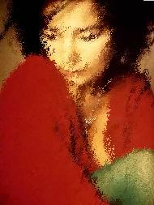

***Original DIffuse Dissable Explode Fragment***

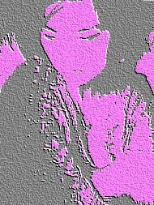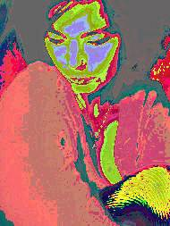

***Glass Glass blend***  ***Implode*** *Note paper Psychedelic*

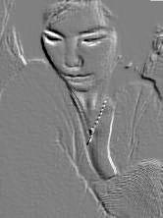

*Relief Roll Swirl Wawe*

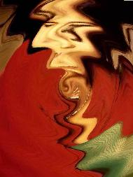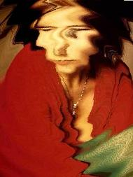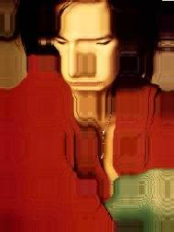

*Wave – Circular Wawe Enhanced Flowered Randomical Points Wave - Block*



*Andy Charcoal Saturation*

**4.2.2 Ikone v urejevalniku slik:**

shranimo sliko; shranimo sliko, pri čemer nastavimo format, mapo …



natisnemo sliko z izbranim tiskalnikom; odpre se okno z nastavitvami



razveljavimo oz ponovimo dejanje



prikaz slike v celozaslonskem načinu; raztegnitev slike na velikost zaslona; nad sliko se doda mreža, število polj lahko izberemo



povečava; originalna velikost; pomanjšava; povečevalno steklo



odpre okno kjer izbiramo filtre; omogoča nastavljanje lastnega filtra



prikaže naslednjo sliko; izberemo sliko št. slike za prikaz; prikaže naslednjo sliko (uporablja se pri animacijah (.gif) ter pri datotekah za prezentacijo (.pps)



odpravi rdeče oči; prikaže barvna paleto; prikaže histogram



odpre okno s pomočjo; zapre okno



doda več/manj kontrasta; odstrani kontrast



dodaja vse več barv; odvzema barve



več gamme; manj gamme



doda efekt: sivina; sephia in pa ''staranje''



prikaže prosojnost slike; prikaže barvo na katero kliknemo; odpre okno v katerem lahko spremenimo barvo v označenem delu; sliko naredi črno-belo



**4.3 Urejevalnik/predvajalnik filmov**

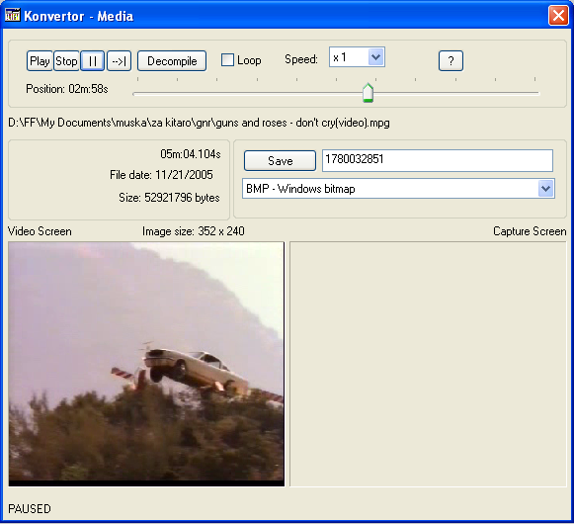

Konvertor ima vgrajen tudi lasten predvajalnik filmov. Sicer ni nič posebnega, saj tudi ni namenjen za gledanje filmov, teveč zato, da lahko preprosto shranimo sliko iz videa.

Zgoraj imamo standardne gumbe za predvajanje (Play), ustavitev (Stop), pavzo (II), zraven je pa tudi gumb, ki omogoča pomikanje po slikcah, po eno naprej.

Decompile ima isto lastnost kot pa gumb Save, shrani trenutno sliko, ki se predvaja v filmu na namizje, pri tem pa se to okno zapre, in če hočemo postopek ponoviti na kakšnem drugem času v filmu, moramo ponovno poiskati film, ga odpreti ter poiskati primerno sliko, kar se izkaže za dokaj zamudno opravilo.

Če imamo obkljukano Loop, pomeni da se film ponavlja.  
pri okenčku Speed sklepam, da se da izbrati hitrost predvajanja (od 1-10) vendar pa to v tej verziji ne deluje.

Prav tako ne deluje pomoč, do katere dostopamo z gumbom ?.

Pod temi gumbi imamo grafično prikazano kje se film predvaja, pod tem pa imamo napisano kje se film nahaja.

Spodaj imamo še podatke o filmu, in sicer trajanje filma, datum spremembe datoteke in velikost datoteke. Spodaj levo je okno, kjer se film predvaja, desno od njega pa je prostor za slike, ki jih zajamemo iz videa.

**5. Odpiranje datotek**

Konvertor ima način odpiranja datotek malce drugačen, kot pa smo navajeni pri ostalih programih. Datoteke ne moramo odpreti preprosto z dvoklikom.

Pri slikah imamo na voljo več možnosti za odpiranje. Najenostavnejša je ta, da datoteko označimo, ter kliknemo ikono levo zgoraj z narisanim očesom, ta odpre sliko s Konverterjem. Druga možnost je da sliko kliknemo z desno in izberemo »Open«. Druge možnosti odpiranja so še da z desno kliknemo na sliko, kjer lahko izberemo: »Open with associated program«, to odpre sliko z privzetim programom; »Open with« nam odpre novo okno, kjer izberemo program s katerim želimo sliko odpreti. Ena možnost je da z desno kliknemo na sliko ter izberemo »View full screen«, kar nam prikaže sliko v celozaslonskem načinu, vendar ne prilagodi slike velikosti ekrana, temveč se moramo v primeru da je slika večja od ekrana z miško premikati po sliki, kar zna biti včasih malce moteče. Zadnja možnost pa je, da z desno kliknemo na sliko ter izberemo »Hexadecimal display« kar nam sliko prikaže s pomočjo beležke.

Odpiranje zvočnih datotek ima samo tri možnosti za odpiranje. Z desno kliknemo na datoteko in izberemo »Play« kar začne predvajati zvok v enakem oknu kot predvajalnik video posnetkov, s to razliko da spodaj levo ni prikazano slike. Druga možnost je, da kliknemo z desno ter izberemo »Play with«, kjer se nam odpre novo okno v katerem izberemo program s katerim želimo odpreti zvok. Zadnja možnost je »Hexadecimal display« ki nam zvočni zapis pokaže v obliki številk s pomočjo beležke.

Odpiranje video posnetkov poteka na enak način kot odpiranje zvočnih datotek.

Odpiranje tekstovnih datotek pa je s Konvertorjem dokaj nenavadno, saj tekst odpira s programom za urejanje slik in če je besedilo široko, odreže besedilo, ki je odveč za na list, tako da je branje zelo oteženo oz skoraj nemogoče, razen če imamo tekst napisan samo v enem stolpcu do maksimalno pol strani široko.

Ena zanimivost, ki se mi jo zdi vredno opisati je ta, da lahko izbiramo prikazovanje formatov(slika, video, audio, tekst), kar ni nič nenavadnega. Nenavadno pa je to, da če izberemo da se nam prikazujejo samo slike, se zraven prikazujejo tudi video posnetki s končnico .mpg ter tekstovne datoteke. Video posnetki se prav tako prikazujejo tudi če izberemo naj se prikazujejo samo audio datoteke.

Druga nenavadna lastnost pa je ta, da ob izbiri prikaza tekstovnih datotek le-teh ne moremo odpirati, odpremo jih lahko le kadar imamo izbran pogled, ki prikazuje slike.

**6. Konvertiranje**

Konvertiranje je glavna naloga tega programa. To nam pove že samo ime - Konvertor.

Imamo možnost konvertiranja med 1191 različnimi formati datotek, in sicer 1000 grafičnih formatov ter 191 zvočnih, video ter tekstovnih formatov.

Za konvertiranje imamo na voljo več načinov.

Prvi način je klik na zgornjo veliko ikono z modrim znakom K, ki označeno datoteko konvertira po prej določenih nastavitvah. Enak postopek je če kliknemo manjšo ikono pod njim, ki je po izgledu enaka.

Ob kliku na gumb z oranžnim znakom K pa se nam odpre novo okno, ki omogoča nastaviti različne nastavitve glede konvertiranja in zgleda takole:

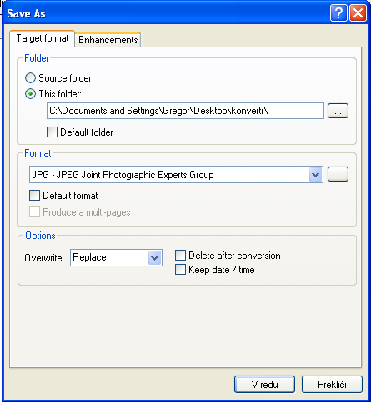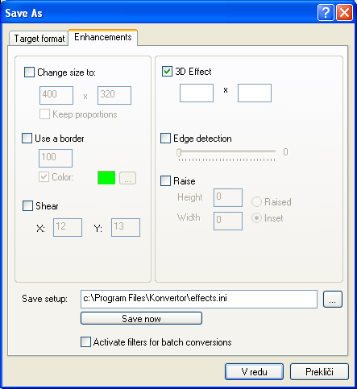

V prvem oknu imamo možnost izbiranja, kje se ustvari na novo konvertirana datoteka. Možnosti sta dve in sicer »source folder« ter »This folder«. Pri izbiri »Source folder« se datoteka ustvari v isti mapi kot original, če pa izberemo »This folder« pa izberemo mesto v računalniku ali računalniku vezanemu v lokalni mreži, kamor želimo da se datoteka ustvari.

Pod tem imamo možnost nastavljanja formata. Vrste formatov, ki so na voljo so odvisne od vrste datoteke, ki jo želimo konvertirati (pri zvočni datoteki so na voljo samo audio formati, pri slikovni datoteki samo grafični formati ipd.)

Možnosti na spodnji strani okna nam omogočajo da izberemo kaj želimo, če je v izbrani mapi že ena datoteka z istim imenom in formatom. Tako lahko izberemo da Konvertor datoteko enostavno zamenja, prekliče dejanje ali pa nas vpraša kako naprej.

Zraven sta tudi možnosti, da Konvertor izbriše originalno datoteko po končanem konvertiranju, ali pa da ohrani originalni datum in čas nastanka slike. Obe opcije omogočimo ali onemogočimo z obkljukanjem.

Jeziček enhancements pa se pojavi le, kadar konvertiramo grafične datoteke, saj nam omogoča spreminjanje nekaterih lastnosti slike. Tako nam ponuja možnost spremembe višine in širine slike; dodajanje obrobe, katere velikost in barvo nastavimo sami; dodajanje 3D efekta ter omogoča poglobitev ali zvišanje slike. Svojo trenutno nastavitev si lahko shranimo s klikom na »Save now« tako da nam ni treba vselej na novo izbirati novih lastnosti. S klikom na »V redu« potrdimo svoje nastavitve in zaženemo postopek konvertiranja. To okno se nato zapre, prikaže pa se nam majho okno na katerem lahko opazujemo postopek konvertiranja in ki nas na koncu opozori, da je konvertiranje končano.

**7. Obremenitev sistema**

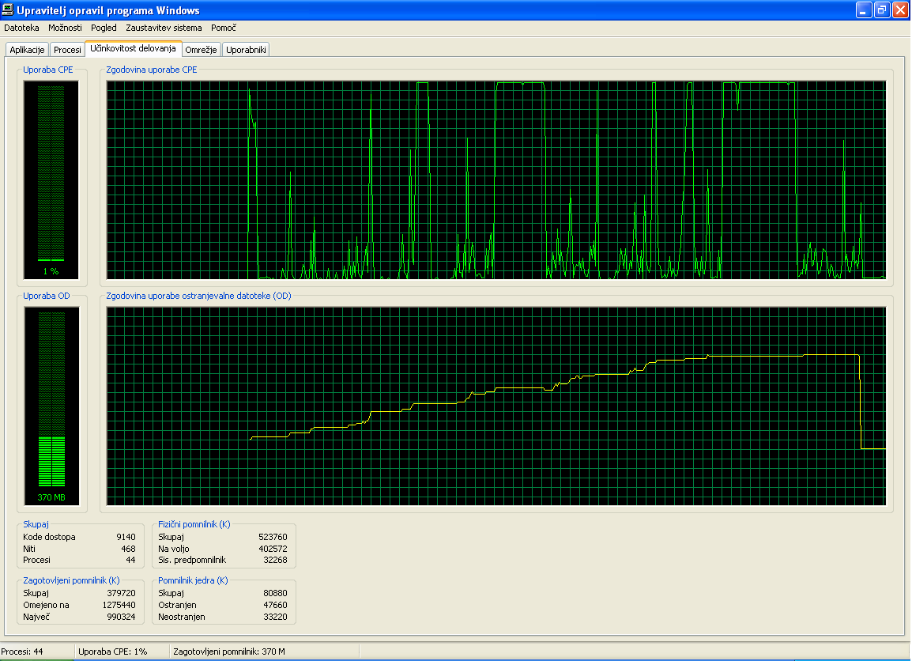

Zgornja slika nam prikazuje Upravitelja opravil programa Windows, kjer se jasno vidi koliko pomnilnika porabi in kako zviša uporabo procesorja Konvertor medtem ko oblikujemo sliko. Uporaba pomnilnika se vztrajno viša, uporaba procesorja pa naraste le kadar Konverter obdeluje sliko. Kadar imamo veliko sliko in izberemo zahteven efekt/filter pa se rado zgodi da se nam Konvertor zapre sam od sebe, Windowsi pa nam sporočijo da je prišlo do neznane napake in da se mora Konvertor zapreti. Zaradi tega je včasih možnost obdelave večjih slik zelo majhna.

**8. Pozitivne in negativne lastnosti Konvertorja:**

+ Podpira skoraj vse poznane formate

+ Svoj urejevalnik slik

+ Velika izbira efektov in filtrov

+ Preprost za uporabo

+ Majhna velikost

+ Nizke sistemske zahteve

- Velika poraba navideznega pomnilnika

- Včasih se brez razloga zapre

- Ni možnosti dvoklika za odprtje datoteke

- Ni osnovnih slikarskih orodij (črte, večkotniki, barva)

- Zahteva nekaj časa da se ga navadiš

**9. Primerjava Konvertorja s podobnimi programi:**

Za primerjavo sem iz strani [www.download.com](http://www.download.com) prenesel po opisu podobna programa Faststone Photo Resizer 1.4 ter PicPerk 6.2

9.1 Primerjava Konvertorja in Faststone Photo Resizer 1.4

**Konvertor:**

1191 formatov (1000 grafičnih)

Možnost urejanja slik

Možnost konvertiranja video, avdio

Konvertiranje več datotek naenkrat

Zasede 12 Mb prostora na trdem disku

**Faststone Photo Resizer 1.4**

6 grafičnih formatov

Urejanje slik ni mogoče

Možnost konvertiranja samo grafik

Konvertiranje več datotek naenkrat

Zasede 4 Mb prostora na trdem disku

Primerjava med tem dvema programoma gre v prid Konvertorju saj podpira mnogo več formatov in ponuja urejevalnik slik, video posnetkov… s tem da zasede le 8Mb prostora več na trdem disku. Faststone Photo Resizer 1.4 sicer pokaže več podatkov o novonastali datoteki, vendar pa Konvertor z mnogo večimi funkcijami vseeno zmaga.

9.2 Primerjava Konvertorja in PicPerk 6.2

**Konvertor:**

na voljo imamo 49 efektov

uprabimo lahko 36 filtrov

57 različnih nastavitev barv

možnost konvertiranja med 1192 formati

**PicPerk 6.2:**

na voljo imamo 5 efektov

uporabimo lahko 11 filtrov

16 različnih nastavitev barv

brez možnosti konvertiranja

Tudi v tej primerjavi Konvertor prepričljivo vodi, edina stvar ki gre v prid PicPerk-u je ta, da različne filtre izvede malo hitreje kot pa Konvertor.

**10. Zaključek:**

Za konec bi rad rekel da je Konvertor res dober program, saj za svojo velikost (12mb) ponuja izredno veliko funkcij. V konvertiranju datotek prekosi vse meni poznane programe, saj na internetu nisem zasledil nobenega boljšega programa, pri obdelavi slik pa je tudi zelo dober, edino kar me je motilo je bila počasnost. Tako da če si potrpežljiv je to odličen program, ki ponuja vse kar rabiš, v moji primerjavi še celo več kot pa da bi imel dva programa; enega za konvertiranje in enega za urejanje slik.

Literatura:

Konvertor online (elektronski vir) uporabljeno 30.5.2006, Dostopno na URL naslovu: <http://www.konvertor.net/examples_effects_us.htm>